# 利用 Ansible 部署 Tomcat

一．准备环境

我们需要用到的文件jdk、tomcat

链接：https://pan.baidu.com/s/1b\_QKA4dFaX-ELNe4XoBPqg

提取码：1016

2.首先准备n台机器

ansible机器 :192.168.139.59

目标主机1：192.168.139.60

目标主机2：192.168.139.62

关闭防火墙和selinux

systemctl stop firewalld

setenforce 0

二.配置免密登录

ssh-keygen

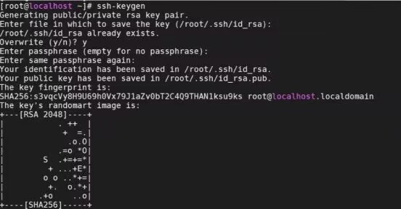

ssh-copy-id root@目标主机的IP

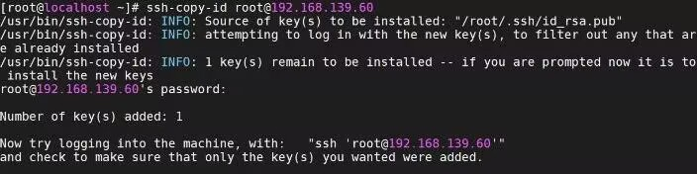

三.配置ansible

1.安装ansible

yum -y install ansible

2.在ansible的配置文件中添加目标主机

vim /etc/ansible/hosts

[tomcat]

192.168.139.60

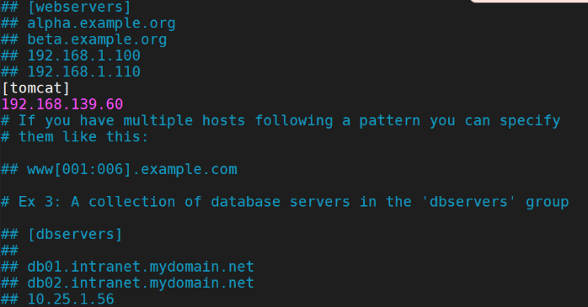

3.检查ansible与目标主机是否连通

ansible tomcat -m ping

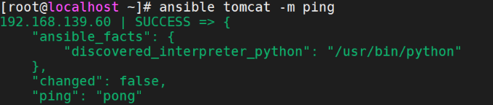

上传我们开头的jdk、tomcat文件到ansible机器中

编写tomcat.yml

vim tomcat.yml

---

- hosts: tomcat

tasks:

- name: 关闭防火墙

shell: systemctl stop firewalld

- name: 关闭selinux

shell: setenforce 0

- name: 推送jdk Java环境

copy: src=jdk-8u131-linux-x64.rpm dest=/root

- name: 创建文件夹

file: path=/opt/tomcat state=directory

- name: 推送tomcat的压缩包

unarchive: src=apache-tomcat-8.5.35.tar.gz dest=/opt/tomcat

- name: 安装jdk

yum: name=jdk-8u131-linux-x64.rpm state=installed

- name: 启动tomcat

shell: nohup /opt/tomcat/apache-tomcat-8.5.35/bin/startup.sh

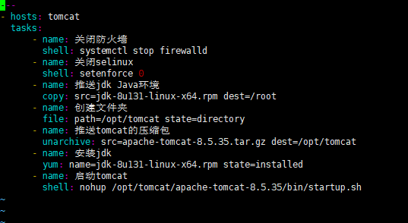

检查tomcat.yum

ansible-playbook --syntax-check tomcat.yml

_-2043292906__752ad1c86adfdff4b1b07236cf48f5fb_1875717158_IMG_20231117_150121_0_xg_0

执行tomcat.yml

ansible-playbook tomcat.yml

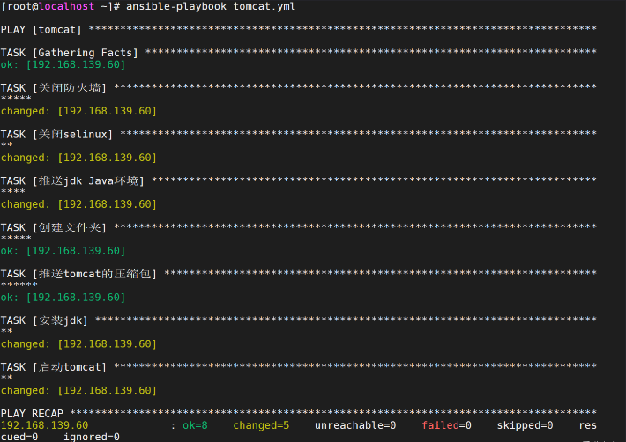

验证成功

在浏览器输入目标主机IP：8080

例：192.168.139.60:8080

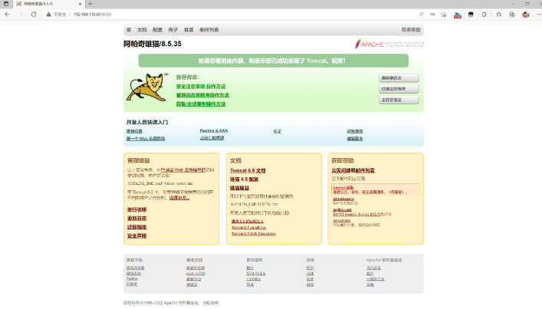

四.配置vsftp

1.安装vsftp3.0.2-29.el7\_9版本

yum install -y vsftpd

1. 创建ansible-project目录，进入ansible-project目录利用vim命令创建ansible主机清单文件inventory

Mkdir ansible-project

Cd ansible-project

Vim inventory



3.创建ansible playbook文件vsftp.yml写入想要部署的命令

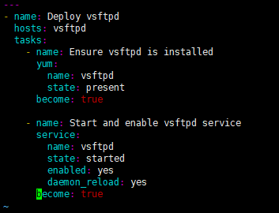

4创建并编辑vsftpd.conf.j2模板文件

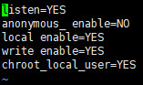

5.执行vsftp.yml运行ansible-playbook vsftp.yml命令对两个目标机进行vsftp部署